

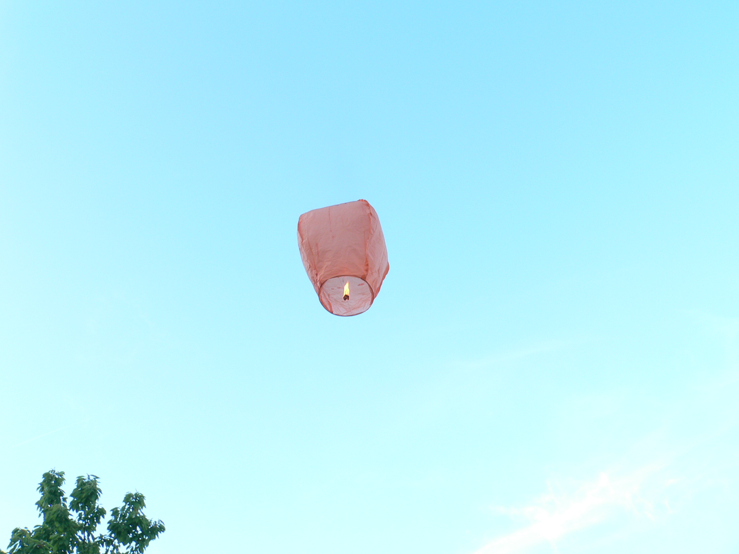
EU I/2 ČJ 6
Mgr. Linda Klimentová
ZŠ Zákupy
Název: Jména vlastní a obecná
Cíl: Prostřednictvím motivačného cvičení si procvičit učivo
Čas: 10 minut
Pomůcky: při práci na interaktivní tabuli – pero
Popis aktivity: Žáci mají za úkol opravit text, popřípadě vysvětlit pravidla psaní velkých a malých písmen. Doplnit otázky.

Jména vlastní a obecná
Naše město Zákupy
Pomůžeš opravit text?
Město zákupy se nachází nedaleko české Lípy. Leží v Libereckém Kraji. Město je známé díky Zákupskému zámku, který byl také v majetku vartenberků,berků z Dubé, i samotného Habsburského rodu.
Na Náměstí svobody se nachází Morový sloup nejsvětější trojice, Městský úřad, pošta a muzeum, kde můžeme spatřit karnevalové masky.
Za zmínku také stojí Kostel svatého Fabiána a Šebestiána. Nad městem se tyčí kamenický vrch s kaplí Svatého Josefa. Ve městě se také nachází Základní škola se stadionem – Emila Zátopka.
Doplň :
V jaké části Zákup bydlíš :
Bydlím v ulici :
Naše škola má adresu :
Řeka protékající naším městem se jmenuje:
Poznáš, co je na obrázku?
Zdroj: google.cz

